**ΟΔΗΓΙΕΣ ΕΚΔΟΣΗΣ ΤΙΜΟΛΟΓΙΩΝ ΓΙΑ ΣΥΜΒΑΣΕΙΣ ΕΡΓΟΥ**

**Α.ΓΕΝΙΚΑ**

Πιο κάτω αναλύουμε με παραδείγματα τον τρόπο με τον οποίο εκδίδονται τα τιμολόγια, ανάλογα με τον τύπο της σύμβασης έργου που έχει συνάψει ο κάθε συμβασιούχος με το **ΕΚΕΦΕ ΔΗΜΟΚΡΙΤΟΣ** (σύμβαση χωρίς ΦΠΑ, Σύμβαση με ΦΠΑ, Σύμβαση ΕΦΚΑ ΟΑΕΕ χωρίς ΦΠΑ, Σύμβαση ΕΦΚΑ ΟΑΕΕ με ΦΠΑ, Σύμβαση ΕΦΚΑ ΤΣΜΕΔΕ χωρίς ΦΠΑ, Σύμβαση ΕΦΚΑ ΤΣΜΕΔΕ με ΦΠΑ).

Αρχικάσε όλα τα τιμολόγια θα πρέπει να αναγράφονται απαραιτήτως τα παρακάτω στοιχεία:

-Περιγραφή αντικειμένου εργασίας π.χ. *Τεχνολογίες εκμετάλλευσης απορριπτόμενης θερμότητας σε πλοία (πακέτο εργασίας …) και αξιολόγηση (πακέτο εργασίας …)*

-Αριθμός έργου

-Χρονικό διάστημα πληρωμής

-Αριθμός σύμβασης(αν τροποποιηθεί, ισχύει ο αριθμός της 1ης σύμβασης)

-Η διάταξη απαλλαγής ΦΠΑ όπου απαιτείται

-Η διάταξη περί υπαγωγής στις διατάξεις της παρ. 9 του άρθρου 39 του Ν. 4387/2016 στην περίπτωση που το ΕΚΕΦΕ «Δ» πληρώνει τις ασφαλιστικές εισφορές του συμβασιούχου.

**Β.ΥΠΟΛΟΓΙΣΜΟΣ**

Για τον σωστό υπολογισμό του ποσού, θεωρούμαι ως δεδομένο ότι το κόστος του έργου είναι **1.000 ευρώ** ανά τύπο σύμβασης και αναλύεται ως εξής:

1. **ΣΥΜΒΑΣΗ ΧΩΡΙΣ ΦΠΑ**

Κόστος **1.000€**

Καθαρό Ποσό: 1.000€

Φόρος: 1.000€ * 20%=200€

Πληρωτέο Ποσό: 1.000€-200€=800€

Επομένως, το κόστος είναι 1.000€, ο φόρος 20% είναι 200€ και το πληρωτέο ποσό είναι **800€**.

1. **ΣΥΜΒΑΣΗ ΜΕ ΦΠΑ**

Κόστος **1.000€**

Στην περίπτωση αυτή αποφορολογούμαι πρώτα προκειμένου να υπολογίσουμε το καθαρό ποσό ως εξής: 1.000€/1,24(ΦΠΑ)=806,45€, Άρα,

Φόρος: 806,45€* 20%=161,29€

ΦΠΑ: 806,45€* 24%=193,55€

Πληρωτέο Ποσό: 806,45€-161,29€+193,55€=838,71€

Επομένως, το κόστος είναι 1.000€, το καθαρό ποσό είναι 806,45€, ο ΦΠΑ είναι 193,55€, ο φόρος είναι 161,29€ και το πληρωτέο ποσό είναι **838,71€.**

1. **ΣΥΜΒΑΣΗ ΕΦΚΑ ΟΑΕΕ ΧΩΡΙΣ ΦΠΑ**

Κόστος **1.000€**

Στην περίπτωση αυτή, αρχικά αφαιρούμε τις εισφορές εργοδότη που αντιστοιχούν σε 17,38% και στη συνέχεια υπολογίζουμε το καθαρό ποσό ως εξής: 1.000€/1,1738=851,93€.

Άρα,

Καθαρό Ποσό: 851,93€

Φόρος: 851,93€* 20%=170,39€

Εισφορές εργαζομένου: 851,93€*8,72%(εισφορές εργαζομένου)=74,29€

Πληρωτέο Ποσό: 851,93€-170,39€-74,29€=607,25€

Επομένως, το κόστος είναι 1.000€, το καθαρό ποσό είναι 851,93€, ο φόρος είναι 170,39€ οι εισφορές εργαζομένου είναι 74,29€ και το πληρωτέο ποσό είναι **838,71€.**

1. **ΣΥΜΒΑΣΗ ΕΦΚΑ ΟΑΕΕ ΜΕ ΦΠΑ**

Κόστος **1.000€**

Στην περίπτωση αυτή, αρχικά αφαιρούμε το ΦΠΑ 24% και τις εισφορές εργοδότη 17,38% προκειμένου να υπολογίσουμε το καθαρό ποσό ως εξής:

1.000€/1,4138(ΦΠΑ+εργοδ. Εισφορές)=707,31€

Φόρος: 707,31€* 20%=141,46€

ΦΠΑ: 707,31€* 24%=169,75€

Εισφορές Εργαζομένου: 707,31*8,72% =61,68€

Πληρωτέο Ποσό: 701,31€-141,46€+169,75€-61,68€=**673,92€**

1. **ΤΥΠΟΙ ΣΥΜΒΑΣΗΣ ΕΦΚΑ ΤΣΜΕΔΕ**

Στους συγκεκριμένους τύπους σύμβασης, εκτός από τις κρατήσεις ΕΦΚΑ του εργοδότη 17,38% και του εργαζομένου 8,72%, περιλαμβάνονται και εισφορές κλάδου επικουρικής ασφάλισης και εισφορές κλάδου εφάπαξ παροχών όπως φαίνονται στους πιο κάτω πίνακες.

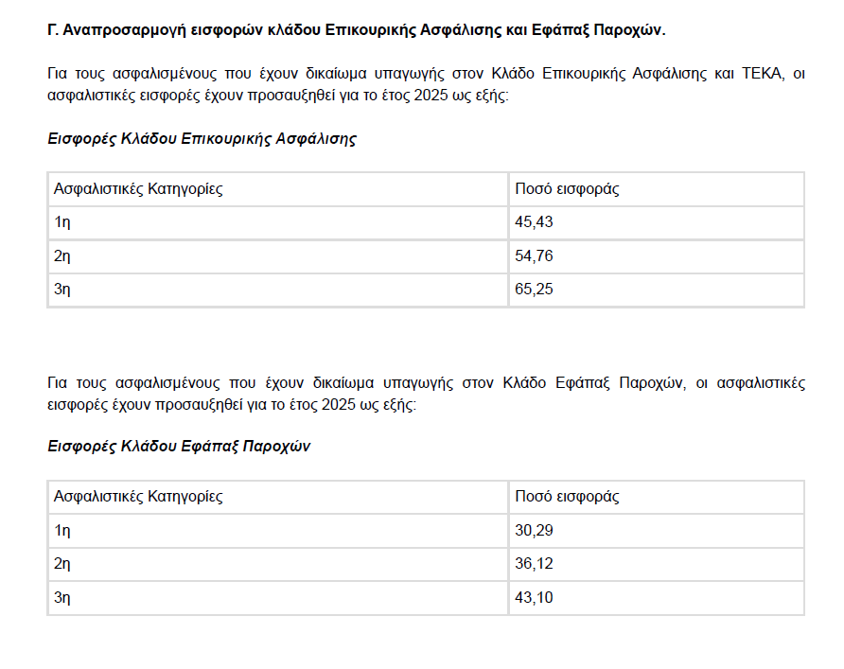

Η εισφορά κλάδου επικουρικής ασφάλισης επιμερίζεται μεταξύ εργοδότη και εργαζομένου.

Χάριν ευκολίας, στα πιο κάτω παραδείγματα υποθέτουμε ότι ο ασφαλισμένος έχει επιλέξει την 1η κατηγορία.

Πιο αναλυτικά:

1. **ΣΥΜΒΑΣΗ ΕΦΚΑ ΤΣΜΕΔΕ ΧΩΡΙΣ ΦΠΑ**

Κόστος **1.000€**

Θα πρέπει αρχικά να αφαιρέσουμε την επικουρική εισφορά του εργοδότη 22,72€, άρα 1.000€-22,72€=977,28€ και στη συνέχεια από το ποσό των 977,28€ αφαιρούμε τις εργοδοτικές εισφορές 17,38%, για να υπολογίσουμε το καθαρό ποσό ως εξής: 977,28€/1,1738=832,58€

Φόρος: 832,58€*20%=166,52€

Εισφορές Εργαζομένου: 832,58€*8,72%(εισφορές εργαζομένου)=72,60€

Επικουρικό Εργαζομένου: 22,71€

Εφάπαξ Εργαζομένου: 30,29€

Πληρωτέο ποσό: 832,58€-166,52€-72,60€-22,71-30,29€ =**540,46€**

1. **ΣΥΜΒΑΣΗ ΕΦΚΑ ΤΣΜΕΔΕ ΜΕ ΦΠΑ**

Κόστος **1,000€**

Θα πρέπει αρχικά να αφαιρέσουμε την επικουρικά εισφορά του εργοδότη 22,72€, άρα 1.000€-22,72€=977,28€ και στη συνέχεια από το ποσό των 977,28€ αφαιρούμε τις εισφορές εργοδότη 17,38% και το ΦΠΑ 24% για να υπολογίσουμε το καθαρό ποσό ως εξής 977,28€/1,4138(ΦΠΑ+εργοδ. Εισφορές)=691,24€

Φόρος: 691,24€* 20%=138,25€

ΦΠΑ 691,24€* 24%=165,9€

Εισφορές Εργαζομένου: 691,24€*8,72%=60,28€

Επικουρικό Εργαζομένου: 22,71€

Εφάπαξ Εργαζομένου: 30,29€

Πληρωτέο Ποσό: 691,24€-138,25€+165,29€-60,28€-22,71€-30,29€=**605,61€**

**Σημαντική σημείωση:** Στην περίπτωση πουο συμβασιούχος έχει συνάψει δύο ή και περισσότερες συμβάσεις με τύπο ΕΦΚΑ ΤΣΜΕΔΕ, οι συγκεκριμένες εισφορές υπολογίζονται μόνο σε μία σύμβαση.